Площадка по БДД в дошкольной группе «Ивушка»
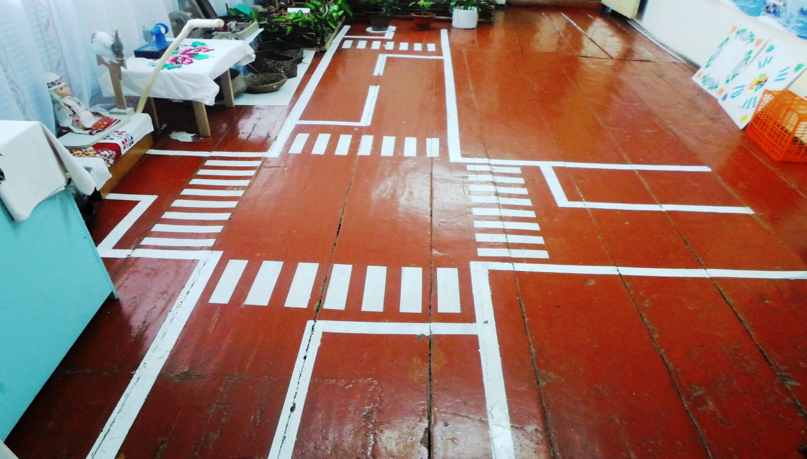

Уголок по БДД в дошкольной группе «Ивушка»
